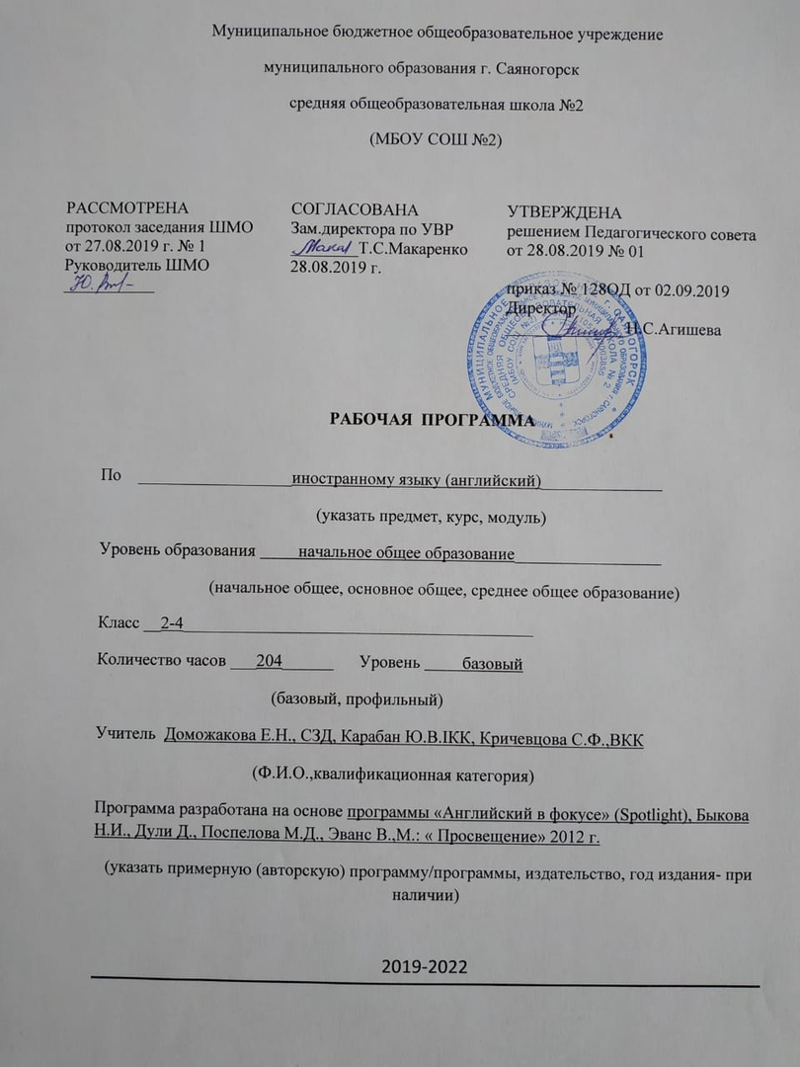

Планируемые результаты освоения учебного предмета «Иностранный язык»

В результате освоения основной образовательной программы начального общего образования учащиеся достигают личностные, метапредметные и предметные результаты.

Личностными результатами являются:
- общее представление о мире как многоязычном и поликультурном сообществе;
- осознание себя гражданином своей страны;
- осознание языка, в том числе иностранного, как основного средства общения между людьми;
- знакомство с миром зарубежных сверстников с использованием средств изучаемого иностранного языка (через детский фольклор, некоторые образцы детской художественной литературы, традиции).

Метапредметными результатами изучения английского языка в начальной школе являются:
- развитие умения взаимодействовать с окружающими при выполнении разных ролей в пределах речевых потребностей и возможностей младшего школьника;
- развитие коммуникативных способностей школьника, умения выбирать адекватные языковые и речевые средства для успешного решения элементарной коммуникативной задачи;
- расширение общего лингвистического кругозора младшего школьника;
- развитие познавательной, эмоциональной и волевой сфер младшего школьника;
- формирование мотивации к изучению иностранного языка;
- владение умением координированной работы с разными компонентами учебно-методического комплекта (учебником, аудиодиском и т. д.).

Предметными результатами изучения английского языка в начальной школе являются:
- овладение начальными представлениями о нормах английского языка (фонетических, лексических, грамматических);
- умение(в объёме содержания курса) находить и сравнивать такие языковые единицы, как звук, буква, слово.
В коммуникативной сфере, т. е. во владении английским языком как средством общения:
Речевая компетенция в следующих видах речевой деятельности:
-говорении:
- вести элементарный этикетный диалог в ограниченном круге типичных ситуаций общения, диалог-расспрос (вопрос-ответ) и диалог-побуждение к действию;
- уметь на элементарном уровне рассказывать о себе/семье/друге, описывать предмет/картинку, кратко характеризовать персонаж.
- аудировании:
- понимать на слух речь учителя и одноклассников, основное содержание небольших доступных текстов в аудиозаписи, построенных на изученном языковом материале.
-чтении:
- читать вслух небольшие тексты, построенные на изученном языковом материале, соблюдая правила чтения и нужную интонацию;
- читать про себя тексты, включающие как изученный языковой материал, так и отдельные новые слова, и понимать их основное содержание, находить в тексте нужную информацию.
-письменной речи:
- владеть техникой письма;
- писать с опорой на образец поздравление с праздником и короткое личное письмо.
Языковая компетенция (владение языковыми средствами):
- адекватное произношение и различение на слух всех звуков английского языка, соблюдение правильного ударения в словах и фразах;
- соблюдение особенностей интонации основных типов предложений;
- применение основных правил чтения и орфографии, изученных в курсе начальной школы;
- распознавание и употребление в речи изученных в курсе начальной школы лексических единиц (слов, словосочетаний, оценочной лексики, речевых клише) и грамматических явлений;
- умение делать обобщения на основе структурно-функциональных схем простого предложения.
Социокультурная осведомлённость:
- знание названий стран изучаемого языка, некоторых литературных персонажей известных детских произведений, сюжетов некоторых популярных сказок, написанных на английском языке, небольших произведений детского фольклора (стихов, песен); знание элементарных норм речевого и неречевого поведения, принятых в англоговорящих странах.
Б. В познавательной сфере:
- умение сравнивать языковые явления родного и английского языков на уровне отдельных звуков, букв, слов, словосочетаний, простых предложений;
- умение опознавать грамматические явления, отсутствующие в родном языке, например артикли;
- умение систематизировать слова, например по тематическому принципу;
- умение пользоваться языковой догадкой, например при опознавании интернационализмов;
- совершенствование приёмов работы с текстом с опорой на умения, приобретённые на уроках родного языка (прогнозировать содержание текста по заголовку, иллюстрациям и др.);
- умение действовать по образцу при выполнении упражнений и составлении собственных высказываний в пределах тематики начальной школы;
- умение пользоваться справочным материалом, представленным в виде таблиц, схем, правил;
- умение пользоваться двуязычным словарём учебника (в том числе транскрипцией), компьютерным словарём;
- умение осуществлять самонаблюдение и самооценку в доступных младшему школьнику пределах.
В. В ценностно-ориентационной сфере:
- представление об английском языке как средстве выражения мыслей, чувств, эмоций;
- приобщение к культурным ценностям другого народа через произведения детского фольклора, через непосредственное участие в туристических поездках.
Г. В эстетической сфере:
- владение элементарными средствами выражения чувств и эмоций на иностранном языке;
- развитие чувства прекрасного в процессе знакомства с образцами доступной детской литературы.
Д. В трудовой сфере:
- умение следовать намеченному плану в своём учебном труде;
- умение вести словарь (словарную тетрадь).

содеражние учебного предмета «Иностранный язык»
Предметное содержание речи
Предметное содержание устной и письменной речи соответствует образовательным и воспитательным целям, а также интересам и возрастным особенностям младших школьников и включает следующие темы:
Знакомство. С одноклассниками, учителем, персонажами детских произведений: имя, возраст. Приветствие, прощание (с использованием типичных фраз речевого этикета).
Я и моя семья. Члены семьи, их имена, возраст, внешность, черты характера, увлечения/хобби. Мой день (распорядок дня, домашние обязанности). Покупки в магазине: одежда, обувь, основные продукты питания. Любимая еда. Семейные праздники: день рождения, Новый год/Рождество. Подарки.
Мир моих увлечений. Мои любимые занятия. Виды спорта и спортивные игры. Мои любимые сказки. Выходной день (в зоопарке, цирке), каникулы.
Я и мои друзья. Имя, возраст, внешность, характер, увлечения/хобби. Совместные занятия. Письмо зарубежному другу. Любимое домашнее животное: имя, возраст, цвет, размер, характер, что умеет делать.
Моя школа. Классная комната, учебные предметы, школьные принадлежности. Учебные занятия на уроках.
Мир вокруг меня. Мой дом/квартира/комната: названия комнат, ихразмер, предметы мебели и интерьера. Природа. Дикие и домашние животные. Любимое время года. Погода.
Страна/страны изучаемого языка и родная страна. Общие сведения: название, столица. Литературные персонажи книг, популярных среди моих сверстников (имена героев книг, черты их характера). Небольшие произведения детского фольклора на английском языке (рифмовки, стихи, песни, сказки). Некоторые формы речевого и неречевого этикета стран изучаемого языка в ряде ситуаций общения (в школе, во время совместной игры, в магазине).

тематическое планирование
2 класс
№ темы | Название темы | Кол-во часов в примерной программе | Кол-во часов в рабочей программе
1 | Вводный урок. | 1 | 1
2 | Знакомство с алфавитом | 6 | 6
3 | Вводный модуль « Здравствуйте. Моя семья» | 4 | 4
3 | Мой дом | 11 | 9
4 | Мой день рождения | 11 | 11
5 | Мои животные | 11 | 11
6 | Мои игрушки | 11 | 11
7 | Мои каникулы | 11 | 11
8 | Резервный урок | 2 | 4
 | Итого | 68 | 68
3 класс
№ темы | Название темы | Кол-во часов в примерной программе | Кол-во часов в рабочей программе
1 | Вводный модуль | 2 | 2
2 | Снова в школу. | 8 | 8
3 | Семейные моменты! | 8 | 8
4 | Все вещи, которые я люблю! | 8 | 7
5 | Приходи и играй! | 8 | 8
6 | Пушистые друзья! | 8 | 8
7 | Дом, любимый дом! | 8 | 8
8 | Выходной! | 8 | 8
9 | День за днем! | 8 | 8
10 | Резерв | 2 | 3
 | Итого | 68 | 68

4 класс
№ темы | Название тема | Кол-во часов в примерной программе | Кол-во часов в рабочей программе
1. | Вводный модуль. Повторение. | 2 | 2
2. | Семья и друзья. | 8 | 6
3 | Рабочий день. | 8 | 8
4. | Вкусное угощение. | 8 | 7
5. | В зоопарке. | 8 | 7
6. | Где ты был вчера? | 8 | 8
7. | Расскажи сказку. | 8 | 11
8. | Памятные дни. | 8 | 8
9. | Места, которые посещаем. | 8 | 8
10. | Резерв | 2 | 3
 | Итого | 68 | 68

